GDD

Music quiz game

Inhoud

Marketing 2

Doelgroep 2

Platform 2

Concurrenten 2

Scope 2

Gameplay 3

Core Gameplay 3

Game Flow 3

Game Play 4

Functioneel ontwerp 5

Heads up display - Controls 5

Levels Design 6

Game Art 7

Content 7

HUD 7

Storyboard 7

Technisch ontwerp 10

Software 10

Mappen Structuur 10

Programmeren 11

# Marketing

## Doelgroep

Het spel is voor 12+ het is bedoeld voor 12+ omdat alle jonge kinderen niet alle soorten liedjes luisteren en dus niet kunnen raden welke liedjes het zijn en welke artiest erbij hoort.

## Platform

|  |  |
| --- | --- |
| Onderdelen | Benodigheden |
| Platform | Computer |
| Versie | Mac OS 10.12 of hoger |
| Geheugen | 5GB vrije ruimte en 4GB RAM |
| Sound | Het word aangeraden om koptelefoon of oordopjes te gebruiken |
| Controller | Muis, Keyboard en buttons zodat je kan weten wie sneller is. |
|  |  |
|  |  |

## Concurrenten

Er zijn niet veel mensen die quiz games maken en er bekend mee zijn geworden dus we hebben een voordeel wat dat betreft. We zorgen ervoor dat het er goed uitziet tegenover de mensen die ook met dit project bezig zijn.

## Scope

|  |  |  |
| --- | --- | --- |
| Evenementen | Planning | Beschrijving |
| Aankondiging | onbekend | - |
| Before ALPHA | onbekend | - |
| ALPHA | onbekend | - |
| BETA | onbekend | - |
| Opening | onbekend | - |
| Updates | onbekend | - |

# 

# Gameplay

## Core Gameplay

Er zit geen verhaal achter maar het is de bedoeling dat je zoveel mogelijk goede liedjes raad en dan wint.

## Game Flow

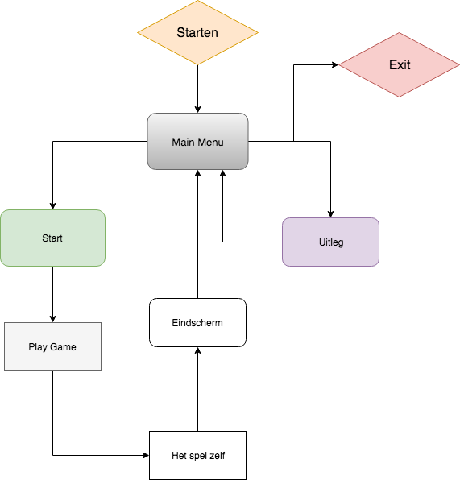

## Game Play

Er zijn geen regels, alles is duidelijk aangegeven in het spel. Er is geen score maar je gaat vooruit op t spelbord als je een liedje goed raad. Als je als eerste bij t einde komt op het spelbord win je het potje.

# Functioneel ontwerp

## Heads up display - Controls

De spel leider gebruikt druk knoppen en beslist dan of het goed of fout is.

## Levels Design

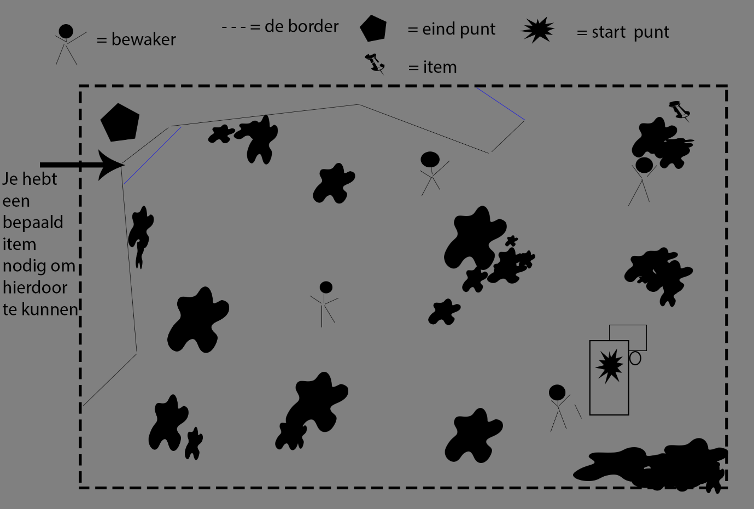

De border die ik heb gemaakt staan om het huis heen een elektrisch hek, dus daarom moet Kheil naar binnen toe om vanuit het huis te ontsnappen.

Er zijn niet echt levels dus ik heb gewoon een schets gemaakt van de begin scene waar je naar de deur toe moet.

# Game Art

## Content

De achtergrond die we gaan gebruiken is bijna hetzelfde als die van outlast (een groot huis die er niet vrolijk/gezellig uitziet. Kheil die we gaan gebruiken in het spel moet nog ontworpen worden, dus dat kan ik nog niet laten zien. De bewakers en andere mensen zien er een beetje hetzelfde uit als in call of duty hardline, alleen dan zit er overal bloed en zijn de characters een stuk enger gemaakt. De stenen en andere vele decoratie die we gaan gebruiken moeten ook nog ontworpen worden. Er worden veel geluiden gebruikt en ook word er gedacht aan de omgeving. De geluiden die je bijvoorbeeld achter je hoort word door je koptelefoon/oortjes ook realistischer gemaakt door het alleen af te spelen aan de achterkant.

## HUD

Alle menu schermen krijgen allemaal dezelfde achtergrond afbeelding mee alleen wat veranderd is steeds de tekst die erbij staat en de kleuren worden donker of lichter.

## Storyboard

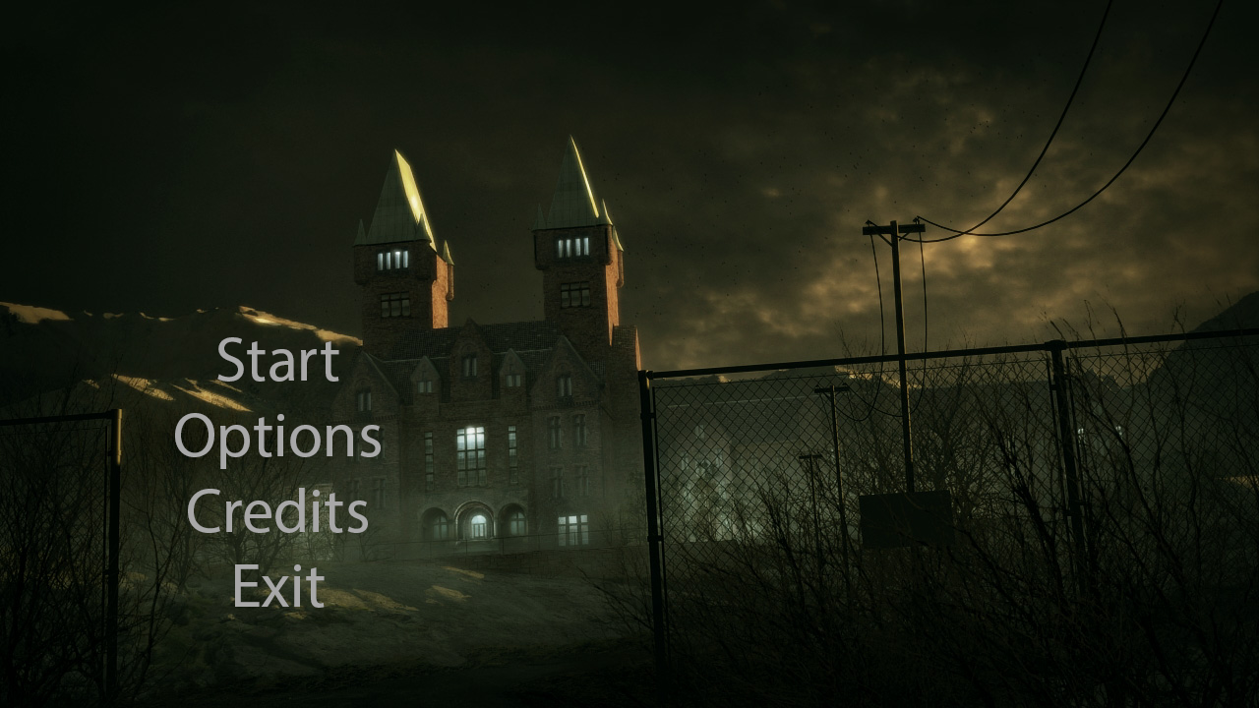

Dit is het menu scherm alleen hebben we nu een tijdelijke wijziging gemaakt van de achtergrond afbeelding , want die word nog veranderd zodra de designers het grote huis hebben ontwikkeld. Het menu scherm is hetzelfde als deze alleen dan staat er continue en new, dus vind het een beetje onnodig om die ook te doen.

Er komt hiervoor nog een Cut scene maar die is super moeilijk om te schetsen

**The Beginning (Start Map)**



De vrachtwagen met mensen crasht, omdat er iemand over de weg heen rende en de vrachtwagen ging remmen. Je was bewusteloos voor 30 seconde en toen je wakker was zag je dat je de enige overlevende was van het ongeluk. Er komt een bewaker naar de vrachtwagen die omgevallen is en jij verstopt je achter een ander lijk. De bewaker heeft je niet gezien en loopt weg. **Het doel van dit level is zorgen dat de bewakers je niet zien, dat je onopgemerkt de sleutel kan pakken en daarmee de deur kan openen**.

# Technisch ontwerp

## Software

De software die we gaan gebruiken is Unity. Dat is een programma waarmee je games voor bijna alle platforms kunt maken. Ik heb voor deze software gekozen omdat het makkelijk is om daarmee te werken en het is makkelijk om met dit programma bij te leren voor wat je nog niet wist.

## Mappen Structuur

(De Game) ->

Menus->

Main-menu

Start-menu

Options-menu

Credit

Exit

Movies->

Start_Movie

TheBeginning_Movie

(Naam)_Movie

Etc.

Scenes->

TheBeginning_Scene

(Naam)_Scene

Etc.

Characters->

Player->

Scripts

Bewaker1->

Scripts

Bewaker2->

Scripts

Etc.

Objects->

Decoration->

Key-dec.obj

Chair-dec.obj

(Naam)-dec.obj

Etc.

Environments->

Tree-envir.obj

Rock1-envir.obj

(Naam)-envir.obj

Etc.

Buildings->

(Naam)-build.obj

Etc.

Etc.->

## Programmeren

* Player
  + Lopen
  + Camera mee bewegen
  + Aanvallen
  + Oppakken
  + Inventaris
  + Item vasthouden
  + Switchen van items
  + Interacties
* Objecten
  + Collisions
  + Interacties
* Buildings
  + Collisions
  + Interacties
  + Bepaalde onderdelen moeten gesloopt kunnen worden
  + Raam moet open en dicht kunnen
  + Deuren moet open en dicht kunnen
* Game
  + Opgeslagen worden bij bepaalde Interacties